

**Спеціалізована школа І-ІІІ ступенів ім.О.Маковея**

**з поглибленим вивченням інформаційних технологій та технологічних дисциплін**

**м.Заліщики**

**Підготувала вчитель**

**початкових класів**

**М.М.Золота**

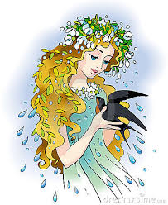

**2015 рік**

**Мета:** Розширити уявлення учнів про свято зустрічі весни. Розвивати вміння вітати близьких людей, робити їм приємні сюрпризи, з повагою ставитись до жінок і дівчаток. Виховувати доброзичливість, увагу, любов до людей. Вчитися охороняти природу та першоцвіти, любити рідний край.

**Матеріал:** Подарунки, виготовлені руками учнів, для мам і для дівчаток класу. Малюнки, квіти, надувні кольорові кульки, рушники.

**ВСТУПНЕ СЛОВО ВЧИТЕЛЯ.**

**Мама… Це прекрасне слово, яке промовив кожен із нас першим. Скільки спогадів і тепла таїть це магічне слово.**

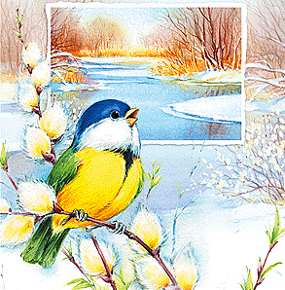

**У мами найдобріші і найласкавіші руки, вони все уміють.**

**У мами найвірніше і найчутливіше серце - в ньому ніколи не згасає любов, доброта, ніжність.**

**Знайте наші дорогенькі бабусі і неньки - ви нам потрібні завжди, ми постійно потребуємо вашої любові і допомоги.**

**Отож, будьте завжди як Весна: ніжні, милі, ласкаві, а головне здорові.**

**На сцену виходить ведучий свята.**

**Ведучий:** Сьогодні свято, пречудове свято!

Бо жінку, матінку вшановує весь світ.

І лине привітань, пісень багато,

Бо ж мама найдорожча з юних літ.

Час вже й казку розпочати.  
 Де ж Афіша?.. Ось вона! (З’являється Афіша)

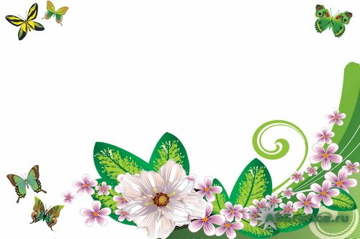

Де ж ти бродиш? Вже початок!  
 Ти ж у нас тут головна!

**Афіша:** Головна?! Ти що, смієшся?  
 В цій картонці? Ну й вбрання!  
 Краще б я була принцеса …

**Ведучий:** Не бурчи! Це ж не щодня.  
 Головне – не ця картонка,

Не вбрання. А саме – роль!  
 Роль, якій позаздрить кожен!

**Афіша:** Так?! Скажи ще: сам король!

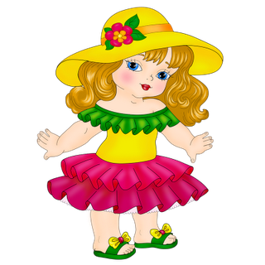

**Ведучий:** Досить! Починай, Афішо!  
 Оголошуй, вже пора!

**Афіша:** Немає щастя більшого для мами,

Як в дивосвіт вести своє дитя.

І захищати серцем і руками

Малу й тендітну свічечку життя!

Починається вистава

« ***Весняна казочка для мами*** ».

Лісова галявина. Виходить хлопчик на лісову галявину і шукає весняні квіточки.

**Ведучий:**  А чи правда, а чи ні

     Відбулось це навесні.

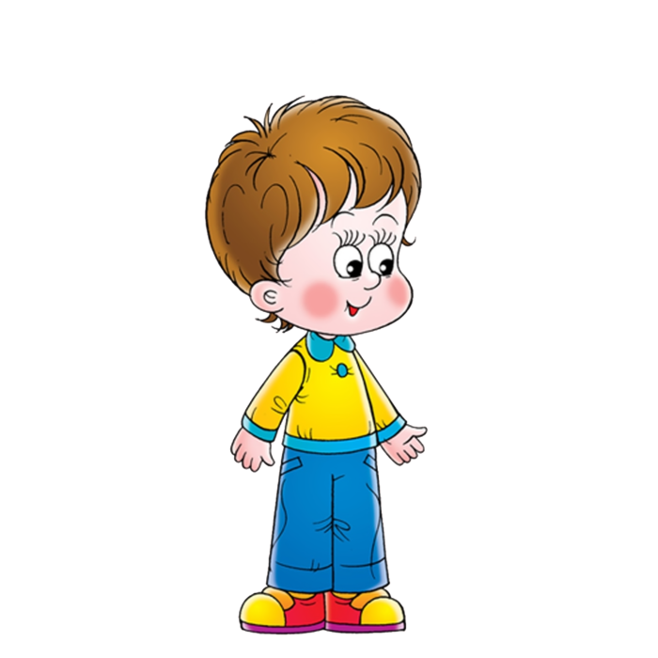

***Хлопчик.***  Де ті квіточки ростуть?

Їх нема ні там, ні тут!

Завтра свято вже у мами,

Та ще вкрите все снігами.

**Ведучий:** Коли чує: під кущем

Плаче хтось рясним дощем.

***Хлопчик.*** (знайшовши Зайчика)

Привіт, Зайчику біленький,

Чом ти плачеш, чом сумненький?

***Зайчик*** (витираючи слізки) Вже набридла ця зима!

Їжі взимку геть нема!

Кожушок весь обносився,

Від зими я вже стомився!

***Хлопчик***. Твоя правда. Час весні панувати на землі!

***Зайчик***. Вона вчора мені снилась.( Сідає на пеньок і говорить замріяно)

***Хлопчик.*(** підходить до Зайчика)

Щось весна вже забарилась.

Хотів квіток я нарвати

Й маму радо привітати,

Але все ще під снігами.

Що, не буде свята в мами?( сидять зажурено, хлопчик рішуче встає)

***Хлопчик:*** Ні, піду я весну шукати, треба квітів назбирати й маму з святом привітати!



***Зайчик.***  А давай разом підемо,

І весну-красну знайдемо.

Її в гості ми запросим,

І тепла в неї попросим.

Щоб розтанули сніги

Й все розквітло навкруги!

***Хлопчик.***  Твоя правда. Я букет

Із квіток нарву. Вперед! (Взявшись за руки, ідуть.)

***Ведучий.*** Вирушили друзі в путь,

По галявині ідуть.

Чують, десь дзвенить водичка,

А назустріч їм — лисичка.  ( із залу виходить лисичка)

***Зайчик.*** Здрастуй, подруго- лисичко,

Ти куди ідеш, сестричко?

***Лисичка.*** Я дізналась від струмочка,

Що тече ось там, в гайочку,

Що Весна уже іде,

Всім дарунки роздає.

***Зайчик.***  Яка радість! Я новенький



Попрошу кожух сіренький!

***Хлопчик.***  А я квіток весняних,

Подарую їх матусі !

***Лисичка.***  Треба в Сонечка спитати,

Де нам Весну зустрічати.

Воно теж з Весною дружить

І по ній давно вже тужить.

  Я іще із малечку

Знаю таку закличку.

Зараз її заспіваю,

Сонце нею погукаю. ( співає закличку „Вийди, вийди, Сонечко”.)

*Вийди, вийди, Сонечко,*

*На дідове полечко.*

*На бабине зіллячко,*

*На наше подвір'ячко.*

*На весняні квіточки,*

*На маленькі діточки.*

*Там вони граються,*

*Тебе дожидаються.*

*З'являється Сонечко, його виводять дві дівчинки –квіточки.*

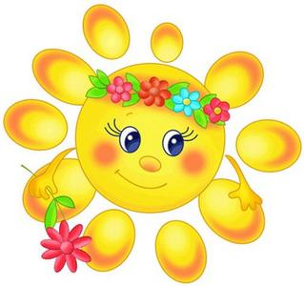

***Сонечко.*** Добрий день! Ти молодець!

Я уже свій промінець

В гості до Весни послало,

Весну радо привітало

Я згори її вже бачу,

Має щедру вона вдачу

Все розбуджує від сну,

Зустрічайте й ви Весну!

*Звучать звуки хурделиці , замість весни з’являється Зима.*

***Зима.*** Що злякалися? Я бачу!  
 Зараз все переіначу!  
 Снігом все довкіл покрию  
 І на вас нашлю завію!



А то глянь, весна їм треба!  
 Й голубе безхмарне небо.  
 Вже мене не поважають.  
 Так весну свою чекають.  
 А зі мною вам погано?  
 Я ж була для вас жадана.  
 Так мене усі чекали,  
 Снігу-льоду виглядали.  
 В сніжки гралися-змагались,  
 На санках з гори спускались.  
 Я ж вас снігом розважала,  
 Льодом ріки укривала.  
 Як мела колись порошу,  
 То тоді була хороша?  
 А тепер поглянь на них!  
 Я не треба їм для втіх!  
 Ще яке вам треба диво?  
 Як це все несправедливо!

***Хлопчик.*** Ну, не злися ти на нас.  
 Для весни приходить час.  
 Все в природі справедливо.  
 Ти була для нас, як диво.

***Дівчинка-квіточка 1.*** Ти дітей всіх звеселяла,  
 Снігом землю покривала.  
 Розсипала іній всюди  
 Й дивувалися всі люди.

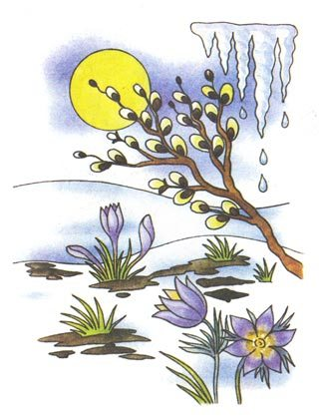

***Дівчинка-квіточка 2.*** Взимку всі дерева спали  
 І поля відпочивали.  
 Ти хорошою була.  
 Але хочеться тепла.

***Дівчинка-квіточка 3.*** Ти людям радість дарувала,  
 Снігом-льодом дивувала.  
 Вся світилася для нас,  
 Та скінчивсь зимовий час.

***Дівчинка-квіточка 4.*** Тож не злись на нас, не треба,  
 Нам би сонця! Нам би неба!  
 Ми за ним засумували.  
 Нащо сніжні нам завали?

***Сонечко.*** Тож не злися ти на нас.  
 Для весни вже й справді час!  
 Сонце треба молоде...  
 Гляньте, хто це там іде?

**Лисичка.** Бачу, бачу, ось вона!

Вже іде сюди Весна! (Хлопчики – промінчики виконують танок, заходить Весна, до них приєднуються весняні місяці).

***Зима.*** Хто така? Чого прийшла?  
 Чи нечиста принесла?  
 На гостей я не чекаю —  
 Все снігами замітаю.

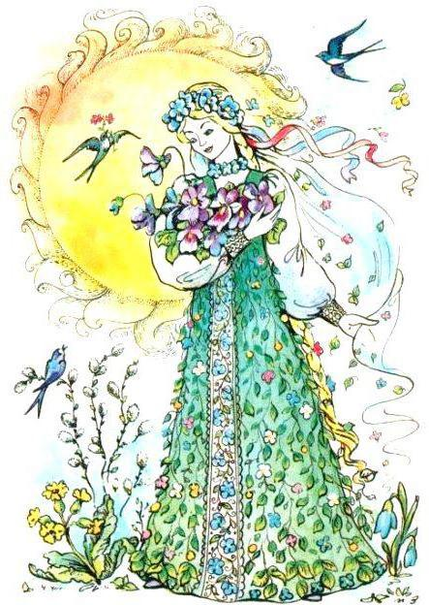

***Весна.*** Любі друзі, я — Весна,  
 Гарна, сонячна, ясна.  
 І мені доріг не треба,  
 Я прилинула із неба.  
 Де залишила свій слід,  
 Там розтанув сніг і лід.  
 Там земелька відігрілась  
 Й диво-квітка народилась.   
 Там, де другий мій слідок —  
 Вже побіг дзвінкий струмок.  
 То ж не злися вже, Зима,  
 В тебе силоньки нема.  
 Все в природі справедливо.  
 А весна — це справжнє диво.

І не треба сумувати —  
 Ти іди відпочивати.

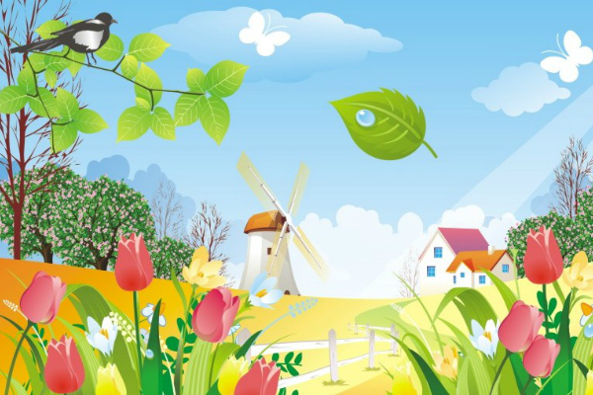

Бачиш, люба, в чому річ,  
 Стала вже коротша ніч,  
 День подовшав, засвітився  
 І від сонечка зігрівся.  
 То ж природа оживає,  
 Все живе весни чекає.  
 Сонечка, тепла і світла,  
 Щоб земля уся розквітла.  
 Людям треба ж небагато,  
 Лиш тепло, любов і свято.  
 Подаруй і ти тепло,  
 Щоб від серця відлягло.  
 І на північ йди до хати.   
 Будеш там відпочивати.  
 І вестимеш часу лік,  
 Щоб прийти на другий рік.  
 Ну, а я іду з квітками,  
 З гарним настроєм, з піснями.  
 Нащо нам твої пороші?  
 Квіти ось які хороші.( показує на дівчаток)  
 Ще й метелики літають  
 Та довкілля прикрашають.  
 Тепло сонце пригріває —  
 Вся природа оживає! (*Зима виходить зі сцени.)*

***Зайчик.*** (вклоняючись Весні).Здрастуй, Весно-чарівнице!

Радий я тобі, сестрице!

Довго ми вас всіх чекали,

Разом з друзями шукали.

***Весна.*** Здрастуй, Зайчику біленький,

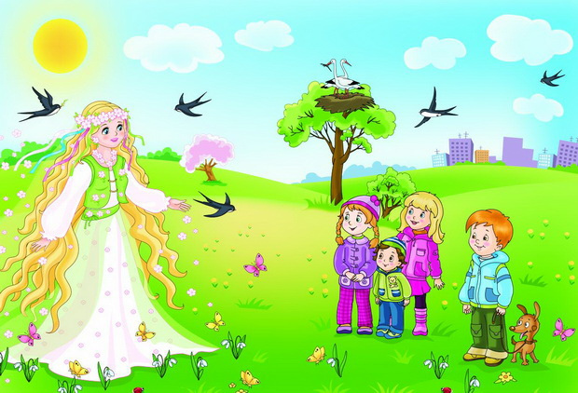

Здрастуйте ,квіточки маленькі,

Здрастуй, Сонечко ласкаве,

Й ти Лисичко… Ось я й з вами!

Щиро я усіх вітаю

Й подарунки для вас маю.

Тобі, Зайчику біленький, —

Кожушок новий сіренький.

( витягає з кошика кожушок, дає Зайчику)

Знаю я й твоє бажання,

( звертається до хлопчика)

Хочеш мамі в привітання

Назбирати тут квіток?

Бачиш он отой гайок?

Там я вчора вже ходила,

Всі квітки давно збудила.

Пам'ятай лише одне:

Навесні усе живе!

***Хлопчик.***  От спасибі, я скоріше

Нарву квіточок побільше.

Завтра мамі їх на свято

Подарую разом з татом.

До побачення! Біжу,

Бо іще пекти пиріг! (Хлопчик вибігає.)

***Зайчик*** (до Весни стурбовано). Що робити? Твоїх слів

Він, мабуть, не зрозумів.

Квіточки хоч і малі,

Але всі вони живі!

Промінчики стають по боках сцени. На сцені з’являються квіти і виконують вальс.



***Промінчик 1.*** Годі, квіточки, вам спати!

Час давно уже вставати!

Гляньте, сонечко сміється,

В небі жайворонок в’ється ,

В’ється , радісно співає,

Він весну всім сповіщає!

**Проліска.** Хто нас розбудив? Ми так солодко спали!

***Фіалка.*** А мені холодно, я замерзла…

***Ромашка.*** Я здогадалась! Мабуть, це вже Весна!

***Конвалія.*** Погляньте, комашок ще немає, і бджілки не літають. Мабуть, ми зашвидко прокинулись, давайте ще поспимо. Годі уже розмовляти!Давайте спати!

( квіти розходяться по галявині, присідають і сплять)

***Промінчик 2.***

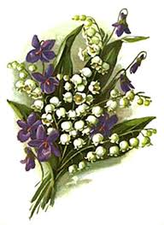

Прокидайтесь, прокидайтесь!

Умивайтесь, звеселяйтесь!

Годі спати вам, рідненькі,

Пісні звучать веселенькі!

Вставайте, любі квіти,

Пісням будемо радіти,

Будем весну прославляти

І весняночки співати!

Дівчатка –квіточки виконують веснянку.

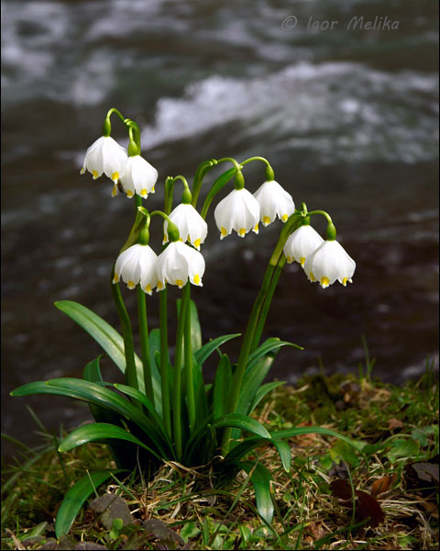

**Білоцвіт.** Як тільки в лісі затепліє,

З горбків побігли ручаї.

Немов дзвіночок забіліє —

Це гарні квіточки мої.

Я білоцвіт весняний — диво!

Дзвоню, щоб розбудити світ.

Бо йде до нас весна красива,

Дарує людям перший цвіт.

І я дзвоню, щоб люди знали,

Що розмерзається земля.

Щоб всі до праці приступали,

Та йшли трудитись на поля.

**Підсніжник**. Ще сніг в лісах кругом біліє,

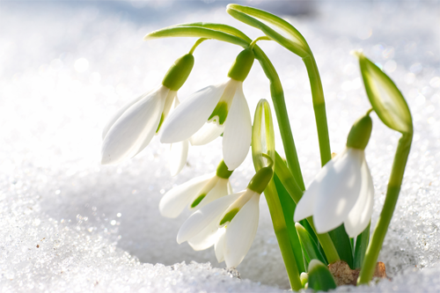

Літають хмари снігові.

А сонце зійде, затепліє,

Проглянуть квіточки живі.

Підсніжники біленькі-білі —

Це перші вісники весни.

Стоять дерева задубілі,

Та сняться їм весняні сни.

Бо вже з’явились перші квіти.

І як тут, Зимо, не крути,

Все прокидається, щоб жити.

Радіти сонцю і цвісти.

**Троянда.** У саду троянда вранці розцвіла.



Чемно привіталась, шати одягла.

Пелюстків шовкових ніжний аромат

Кличе, зазиває солов'я у сад.

Перлами краплинок виграє роса.

У росі троянда – це така краса!

Серед інших квітів – панна чарівна.

Не зривай троянду, хай росте вона.

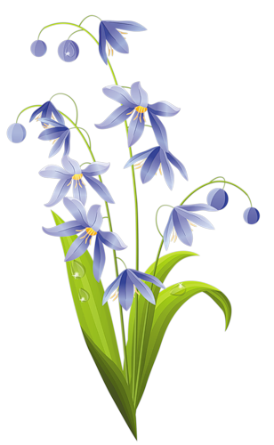

**Пролісок.** Я – перша квіточка весни,

я – пролісковий цвіт,

Пережила зимові сни і знов родилася на світ.

Зелені рученьки мої листочками зовуть,

У мене очі голубі, такі, як неба синь.

Дуже люблю ліси й гаї, живу я тут здавна.

Росту між кленів, між дубів, люблю і сонце, й тінь.

**Крокус.** Земля ще гола, без травички,

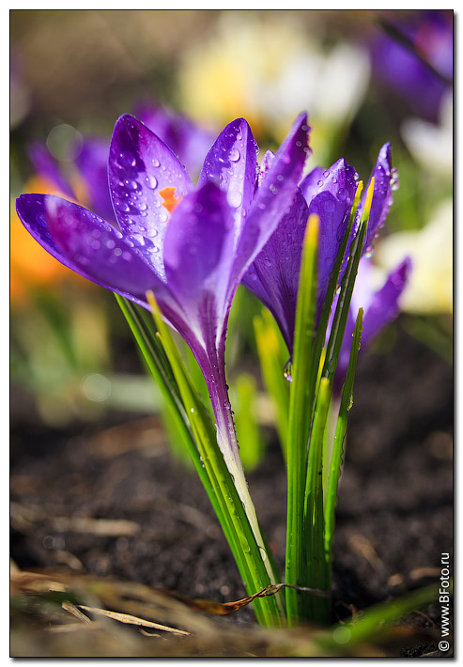

А я вже виглянув з землі.

Зі мною братики й сестрички,

Чарівні квіточки малі.

В нас гарний колір розмаїтий,

Біленький, жовтий, голубий.

Нам вітер не страшний сердитий,

І сніг, що випав, не страшний.

Бо зійде сонечко привітне

І сніг водою побіжить.

А крокус кольоровий квітне

І не загине – буде жить.

**Фіалка.** Юний ранок розбудив фіолетову фіалку,

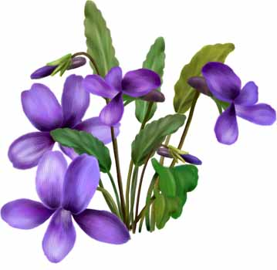

Щоб цвіла і пахла із самого ранку.

Фіалочка тендітна зустріла весну,

Першою ліс пробудила від сну.

Вся земля радіє сонцю молодому,

Снігу вже нема.

На останній кризі в далеч невідому

Проплила зима.

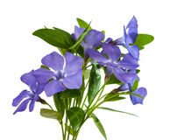

**Барвінок.** Недавно ще гула метелиця,

Іще лежить в низинах сніг,

А вже барвінку листя стелиться

Зеленим килимом до ніг.

Воно під снігом і під кригою

Всю зиму зелень берегло,

І перше стрінуло з відлигою,

Весняне сонце і тепло.

Із перемогою і славою, весна з'являється на світ.

І квітне радістю яскравою, барвінковий зірчастий цвіт.

**Конвалія.** Із зеленої сорочки, що зіткав весною гай,

Білі дивляться дзвіночки. Як зовуть їх?

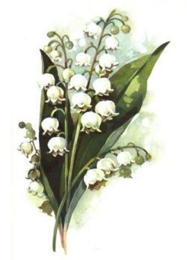

Відгадай!

Це ж конвалії біленькі,із перлин разочок,

зелений листочок.

Аромат духмяний тішить ліс весняний.

Усміхнулось сонечко й привітало хмарку,

Доторкнулось променем до її руки.

І від того дотику розцвіли конвалії:

Квіточки гарненькі, білі пелюстки.

**Дзвіночок.** Дзвонить дзвоник у садку: «Я на стежку забреду.



Між травою проросту, синім цвітом зацвіту».

Квіточки маленькі – жакетики синенькі.

Радо сонечко вітають, ніжним співом зустрічають.

-Добрий день, комашки, і жучки, й мурашки,

З добрим ранком, коники, - радо дзвонять дзвоники.

**Ромашка.** Наче сонце, серединка,

З пелюсток біла хустинка.

Знає бджілка і мурашка,

Що звуть квіточку Ромашка.

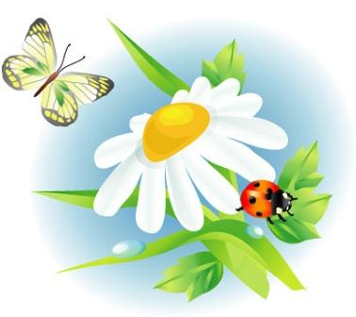

Долонечки до сонця простягаю

На зустріч променям, гарячим і ясним.

А на листках веселки розцвітають

Звабливим сяйвом ніжно-золотим.

**Тюльпан.** Я – весняний красний пан,

А зовуть мене – Тюльпан.



Як сніжок розтане, теплі стануть дні,

Розквітнуть тюльпани в квітні навесні.

Переливи всюди, різні кольори,

Красивіють парки, сади і двори.

**Кульбабка.** В небесного сонечка

Квітне в листях донечка.

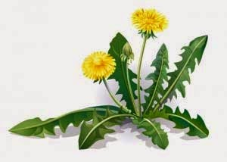

Запашна у неї шапка.

Ім'я в донечки – Кульбабка.

Немов ліхтарики яскраві,

В траві розкидані рясні.

В кульбабок усмішки яскраві

Нас зігрівають навесні.

Усі галявини палають,

І ваблять очі, як магніт,

Привіт свій щирий посилають,

Кульбабки – сонечка у світ!

**Нарцис.** Я сніжно-біла квітка весняна,

Всередині гаряче серце променіє,

І довге листячко моє

Легенько вітер колихає,

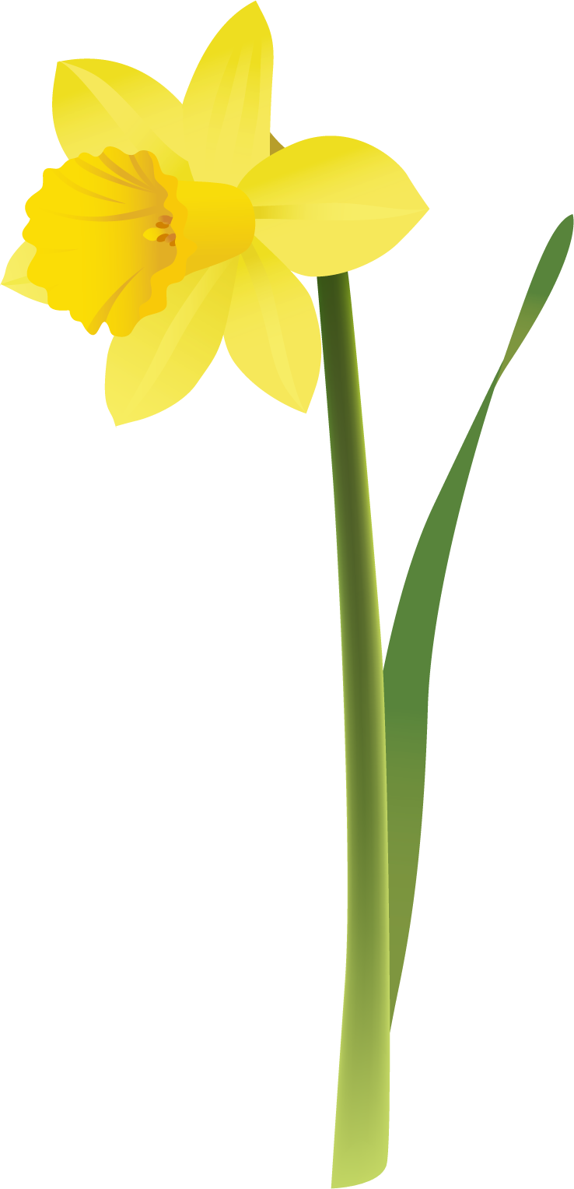

Й чудовий аромат квіток моїх

Усюди розвіває.

Мріють, виблискують, грають

Із сонечком пісню свою

Ніжно й привітно вітають

Нарциси чарівну весну!

**Фіалка.** Ми б завжди були красиві,



І пахучі, і щасливі,

Якби в полі, в лісі, в лузі

Бачили нас тільки друзі,

Ті, які би нас не рвали.

**Ромашка.** Ти, будь ласка, не дивуйся,

І повір: твоя матуся

Буде рада іще більше,

Твій малюнок їй – цінніше.

***Хлопчик.(*** радісно вибігає на галявину)

Які гарні всі й красиві!

І жовтенькі є, і сині!

Я нарву їх досхочу.

Завтра мамі їх вручу.

***Підсніжник***. Ні, не рви нас, ми живі,

          Хоч і квіточки малі.



***Всі квіти разом.***  Хочем жити! Не губи!

***Кульбабка.*** Краще ось що ти зроби:

Фарби й олівці дістань

І навпроти нас ти стань.

Будеш нас ти малювати,

А ми будем позувати.

***Ромашка.*** Ти, будь ласка, не дивуйся.

І повір: твоя матуся

Буде рада іще більше,

Твій малюнок їй — цінніше.

***Хлопчик.*** Але в мене фарб нема!

***Проліска.*** Допоможе тут Весна!

(З'являється Весна. За  нею  з фарбами, папером і олівцями заходять Зайчик, Лисичка та Сонечко.)

***Весна.*** Ось бери дарунки ці.

Тут і фарби, й олівці.

Намалюй ти в подарунок

Своїй мамі цей малюнок.

А квітки нехай живуть.

І на радість всім цвітуть!

***Хлопчик.*** От спасибі за пораду!

Намалюю квіти радо!

***Весна:***Разом з подарунком мамі.

Наші  передай вітання.

Пісня ( Діти виконують пісню про весняні квіти, а хлопчик малює малюнок.)

***Хлопчик.*** Ось, готовий вже малюнок!

Буде гарний подарунок.

  Підпис унизу зроблю:

«Дуже маму я люблю!»

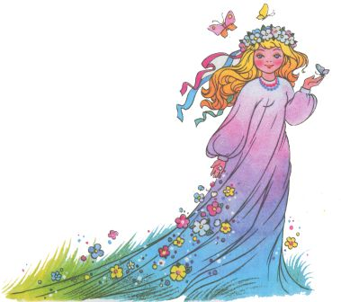

***Білоцвіт.*** Як в білоцвіта в мами світлі очі,

І ніжні руки — пелюстковий цвіт!

Вона найкраща, я сказати хочу,

Мене веде за руку в білий світ!

***Троянда.*** Троянда — диво! Що є красивіше!

Погляньте скільки радості цвіте!

Троянди й мама в світі наймиліші,

Я хочу, мамочко, щоб знала ти про те!

Кращої, як мама, квітки нема в світі!

На троянду схожа матінка моя.

***Підсніжник.*** Моя матуся, мов підсніжник ніжний,

Чарівний, милий й білосніжний!

А думки у матінки радісні та світлі,

Й очі в неї лагідні, добрі і привітні.

***Проліска.*** Синенькі проліски! Вони повсюди.

Їх сонячні лоскочуть промінці.

Їм усміхаються прохожі люди.

На маму схожі диво-квіти ці!

Тепло і радість людям всім дарують,

До серця кожного, як матінка, ідуть.

***Крокус.*** А крокуси! Яка краса чарівна!

Природи несказанна дивина!

Моя матуся, ніби та царівна,

Як диво-квітка і сама весна!

На маму схожі квіти ці казкові.

Я хочу, щоб дізнались всі про те!

***Фіалка.*** Ніжні фіалки землю вкривають.

Всюди весна і сміх!

Рідну матусю зі святом вітаю!

Мамочка схожа на них

В них любов і промінь сонця,

Ніби матінка вони.

***Барвінок***. От і барвінок — дуже квітка мила!



У ній стремління жити і політ!

Жага творити і нестримна сила.

І мама теж, як квітка, йде у світ!

Зацвів барвінок й земля враз посвітліла

І в мами усмішка чарівна ожила.

***Конвалія*** . А на конвалії краплиночки роси.

І стільки ніжності у квітці цій — без меж!

І сили, й магії, дитинної краси...

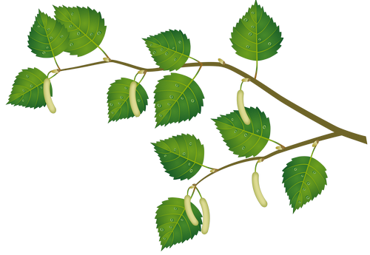

Моя матуся схожа з нею теж!

***Дзвіночок.*** Моя ж матуся — лісовий дзвіночок!

І синь небесна у її очах.

І ллється срібно мамин голосочок

У ніжній мові, у дзвінких піснях.

***Ромашка.*** Немов ромашка — ніжна і тендітна,

Така ж чарівна, як любов сама.

Вона завжди ласкава і привітна,

Така — найкраща лиш вона одна.

***Тюльпан.*** Тюльпани — дуже гарні квіти,

Такі всі різні у саду цвітуть.

На маму схожі. Недаремно ж діти

У свято мамі радо їх несуть.

***Кульбабка.*** Кульбабки — квіти просто дивовижні.

Яскраві, жовті, осяйні.

Вони бувають надзвичайно ніжні,

На рідну маму схожі так мені.



Немов матуся, нам любов дарують,

І щастя, й радість, і веселий сміх!

***Нарцис.*** В нарцисах стільки ніжності п’янкої,

І вроди дивної, в них аромат весни.

Матусенька — цінителька краси такої,

Що навесні на землю йде і в сни...

Пишаюся я мамою своєю,

Люблю її, красиву і струнку!

***Сонечко.*** Наші мами на весняні квіти схожі.

Леліють нас у щасті і теплі.

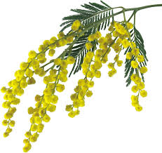

Самі ж чарівні, гарні і пригожі,

Неначе квіти на святій землі.

**Троянда.** Троянда – диво! Що є красивіше!

Погляньте скільки радості цвіте!

Троянди й мама в світі наймиліші,

Я хочу, мамочко, щоб знала ти про те!

На троянду схожа матінка моя.

***Ведучий.*** Здрастуй березень наш крилатий.

Перший місяць весни - світлий день.

Здрастуй 8 Березня - свято

Всіх жінок, матерів та бабусь.

***Промінчик 1.*** Кожен любить свою маму,  
 Бо вона найкраща сама.  
 Найдорожча нам людина –  
 Люба мамочка єдина!

**Промінчик 2.**  Хай дзвенить повсюди пісня про найкращих наших мам!

Ми за все, за все на світі дуже дякуємо Вам!

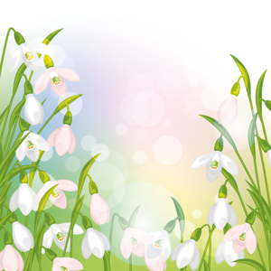

***Пісня «Я люблю свою матусю».***

***Березень.*** Матусю рідненька найкраща у світі,

Про всіх нас турбуєшся ти.

Щоб всі ми були і одягнені, й ситі,

І легко було нам рости.

Щоб труднощі вміли в житті подолати,

І добрими стали людьми.

Та світ наш великий могли пізнавати

І мудрими виросли ми.

***Квітень.*** Спасибі тобі за вселенську турботу,

За кожну секунду життя.

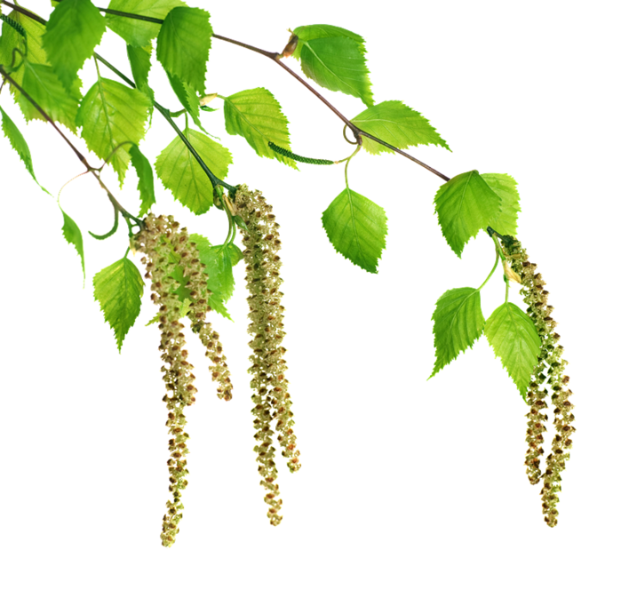

За ночі без сну та за думи й скорботу,

За те, що ведеш в майбуття.

***Травень.***  Моя матуся схожа на весну,

Красива, наче сонце світанкове.

Люблю я усмішку веселу і ясну

І кожне слово щире й загадкове.

Та ніжну ласку, що у тих словах,

І дотик рук, обійми-поцілунки.

Та доброту, що ллється у піснях.

Усе це — долі щедрі подарунки.

**Весна.** Мамо, добре, що ти є, - ніжне сонечко моє!

Від твоєї теплоти так і хочеться рости…

Найгарнішу, найдобрішу, - я люблю тебе найбільше!

І коли дорослим стану, теж любить не перестану!

Бо ріднішої, ніж ти, в цілім світі не знайти!

Добре, мамо, що ти є, - тепле сонечко моє!

***Хлопчик.*** Мамо, мамочко, матуся,

Я до тебе притулюся.

Ти найкраща, наймиліша,

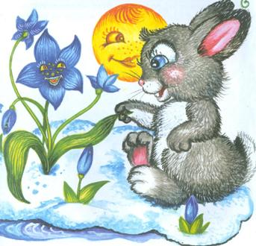

Найтепліша, найдобріша,

Сама ніжна і ласкава,

Сама рідна, моя мама!

***Проліска .*** Від тебе, мамо, в світ ідуть дороги

І з тебе починається життя.

Усі стежки від рідного порогу

Ведуть твоїх дітей у майбуття.

***Барвінок .*** Найкраща в світі ти, моя матусю,

Я — твій синочок, я — твоє дитя.

За тебе я щовечора молюся

І за здоров’я, й за твоє життя.

***Троянда.*** Бо тільки матінка, матуся наша мила

Нас мудрості і доброти навчить.



І дасть маленьким нам могутні крила,

Щоб ми могли до мрії долетіть!

***Тюльпан .*** Хай сонечко для вас сміється,

А вам усе в житті вдається.

І хай панує в світі знов

Надія, Віра і Любов!

***Кульбабка.*** Мама- це радість, мама – це свято,

Мама – це пісня, це сонячний світ

Вам рідним ,найкращим,

Вам любим коханим,

дарують всі діти весняний привіт!

***Нарцис.*** Мама – найкраща людина у світі!

Знають це всі – і дорослі і діти.

Морок не ляже на рідний поріг,

Мама не пустить, вона – оберіг!

***Ромашка.*** Мамо, мамочко, матусю, я до тебе притулюся .

Ти візьмеш мене за личко , глянеш в очі близько- близько ,

Поцілуєш в щічку й носик , доторкнешся до волосся.

Буду я в таку хвилину найщасливіша дитина

.

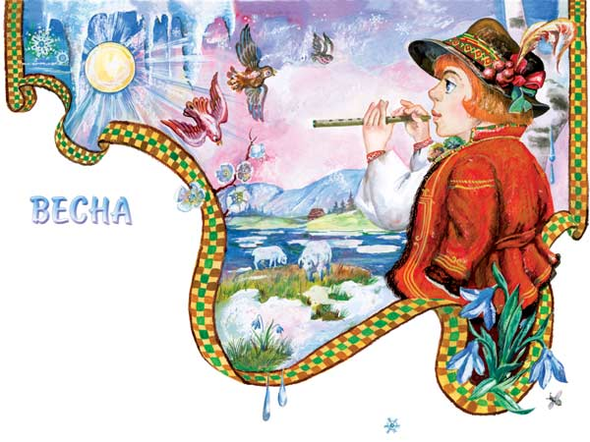

***Конвалія.*** Гарна, добра, щира ненько,

Ти одна така рідненька ,

Як же хороше з тобою!

Будь завжди, завжди зі мною.

Матусю моя дорогенька!

Це свято даруєм тобі.

***Білоцвіт.*** Яка ж бо ти ніжна, рідненька,

А очі які голубі!

Такі голубі, ніби небо,

Мов проліска синього цвіт.

Ніколи їм плакать не треба.

Хай радість несе їм привіт!

**Підсніжник *.*** За бабусю замовити хочу словечко,

Доброта в ній — не має меж.

Добре й щире в бабусі моєї сердечко

І душа в неї світла теж.

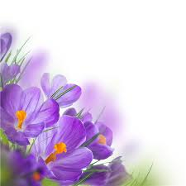

***Дзвіночок.*** Вона внукам дарує сердечність і ласку,

Її щедрість не знає кінця!

Вона завжди розкаже легенду чи казку

І любов’ю зігріє серця.

То не сонечко на небі,

В лузі квітка красна,

То бабуся в нашій хаті ,

Добра вся та ясна.

***Крокус.*** Любі бабусі, вас всіх ми вітаєм,

Радості, щастя, здоров’я бажаєм!

Хай Вам сонечко світить яскраво,

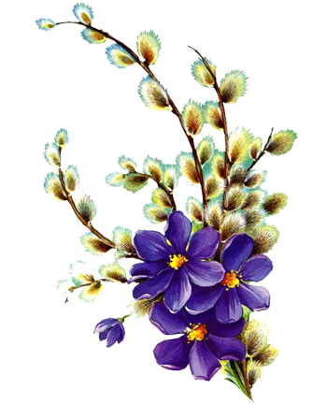

Квіти буяють і стеляться трави.

***Фіалка.*** Бажаю тобі я сто років прожити,

Нехай тебе люблять онуки і діти.

Нехай тебе старість не квапить, минає

І серце твоє хай нещастя не знає.

Пісня про бабусю.

***Вчитель.*** ( читає рядки, а діти разом закінчують його)

Всі стежинки і дороги

Йдуть від рідного... **ПОРОГУ.**

Нас життєвими стежками

Всіх ведуть за руку... **МАМИ.**

Все для нас вони зробили,

Щоб ми в світі не... **БЛУДИЛИ.**

Мама любить нас! Так само

Кожен любить рідну... **МАМУ.**

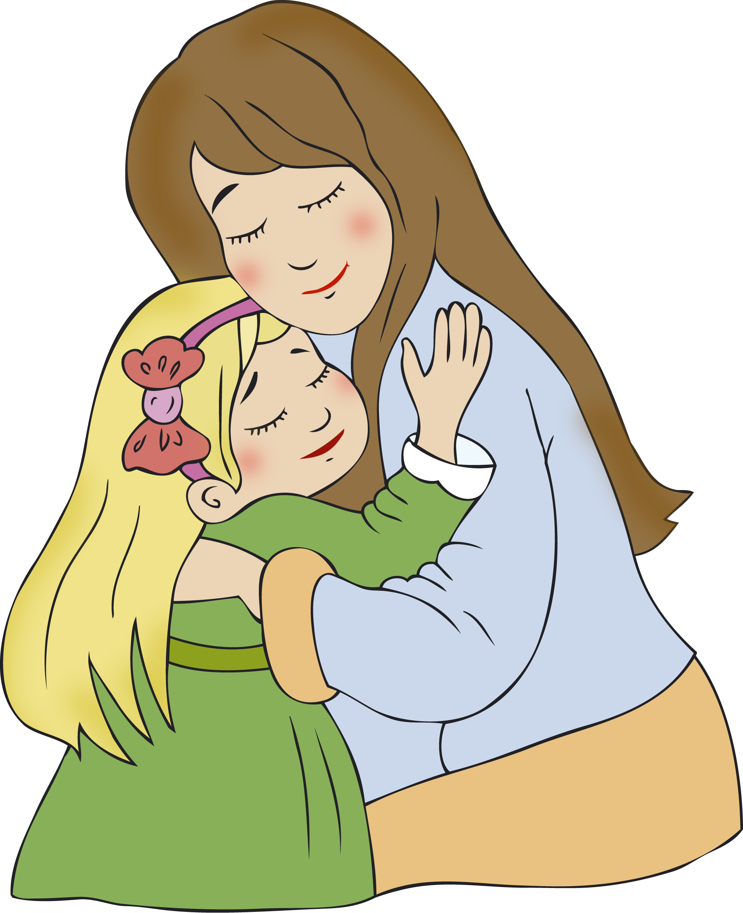

Вміє мама захистити,

Може дітям все**... ПРОСТИТИ.**

Що б не трапилося з нами,

Біжимо куди?... **ДО МАМИ.**

Відведе біду руками,

І прихилить небо**... МАМА.**

Вам не передать словами,

Як летить душа... **ДО МАМИ.**

Підростаємо з роками,

Але мами завжди... **З НАМИ.**

То ж за все тобі, матусю,

Я низесенько... **ВКЛОНЮСЯ. (** діти вклоняються , виходить Весна)

**Весна. Дорогі наші матусі та любі бабусі!**

Хай зігрівають душу вам красою  
 Весни тендітні пелюстки.

І розливаються джерельною водою  
 кохання й щастя гомінкі струмки!

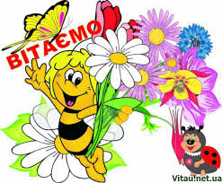

**Березень.** Дорогі мами, бабусі, вчителі,

сестрички і подружки!

Вітаємо вас зі святом весни!

Бажаємо усім вам щиро

Тепла, здоров’я, щастя, миру!

І світла, радості щодень

Та щирих слів, нових пісень!

**Квітень.** Щоб усмішками ви цвіли

Й завжди веселими були!

Й до вас приходили, мов казка,

Тепло, любов, надія й ласка.

**Травень.** Ми любимо вас, кохані наші мами.

Ми вам бажаємо здоров'ячка багато.

Ми хочемо, щоб завжди ви раділи

І щоб в житті ніколи не хворіли.

**Зайчик.** Тож бажаєм вам радості,щастя й любові,

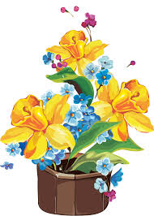

Бажаєм, щоб завжди були ви здорові!

Щоб настрій завжди був веселий, хороший!

Щоб в кожній кишені водилися гроші!

**Кульбабка.** Ми любим за все вас: за строгість, за ласку,

Хай буде життя ваше світлим, як казка!



**Хлопчик.** Матінко моя єдина!   
 Ти для мене цілий світ!  
 І хоч я мала дитина,  
 Хоч мені лиш кілька літ,  
 Та тебе, матусю мила,  
 Я кохаю над життя  
 І бажаю: будь щаслива,  
 Наче квітка весняна!

Прийми від мене цей дарунок-

Квіточок весняних малюнок.

**Сонечко**. Хто розкаже мені казку,  
 Хто щедрішій всіх на ласку?  
 Ти, матусю, наймиліша,  
 В цілім світі – найрідніша!

**Лисичка.** Хто нас ніжить і голубить,  
 Пестить, гладить ніжно й любо,  
 Пригортає до серденька?  
 Ти, моя найкраща ненько!

**Зайчик.** Розказали ми вам казку, дорогі матусі,

Й вас вітаємо зі святом . дорогі бабусі.

**Ведучий.** Хай пролісок перший дарує вам ніжність

А сонце весняне дарує тепло.

Наймиліші, найдобріші,  
Дуже любимо ми вас.  
А тепер прийміть скоріше  
Подаруночки від нас,

А ця пісенька святкова

Закружляє в вальсі нас!

( Діти вручають мамам подарунки і запрошують на вальс)

